电 子 科 技 大 学

实
验
指
导
书

学生姓名：
学 号：
课程名称：
指导教师：
实验地点：
实验日期： 年 月 日
实验评分：

实验一：计时器、计数器应用实验
1.实验目的
1.了解罗克韦尔Micro850控制器，掌握其基本输入输出特性。
2.熟悉CCW编程软件界面，掌握其梯形图编程方法。
3.掌握Micro850控制器与CCW软件连接方法，用CCW软件为该控制器编程。
3.了解立体车库实验设备结构，熟悉其接线表与输入输出接口特性。
4.掌握Micro850控制器与立体车库实验设备接线方法。
5.基于立体车库实验设备，用CCW软件编程，实现计时器与计数器等的应用。
2.实验原理
1.罗克韦尔Micro850控制器介绍
（1）Micro850系列控制器介绍
Micro800系列控制器是罗克韦尔自动化全新推出的新一代微型PLC，此系列控制器具有超过21种模块化的插件，控制器的点数从10点到48点不等，可以实现高度灵活的硬件配置，在提供足够的控制能力的同时满足用户的基本应用，并且便于安装和维护。不同型号的控制器之间的模块化插件可以共用，内置RS-232，RS-485，USB和Ethernet/IP等通信接口，有强大的通信功能。免费的编程软件支持功能块一体化编程，并可以使用通用的USB编程电缆，给编程人员带来了极大的便利；还可以提供完整的机器控制方案。Micro800共有3个系列的控制器，分别为Micro810系列，Micro830系列，Micro850系列，它们型号的含义如下图1所示，图2为Micro800系列控制器实物图及功能性插件模块和扩展I/O模块。
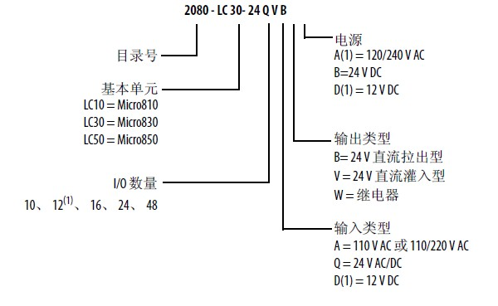
图1 控制器型号定义
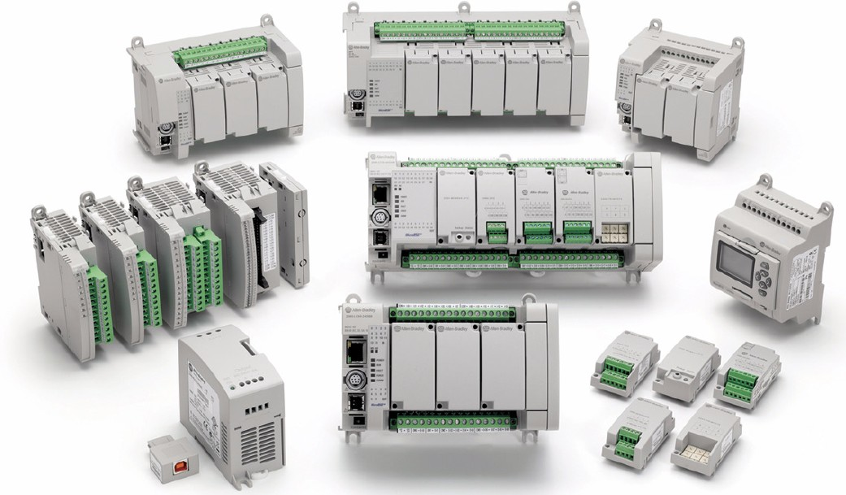
图2 Micro800系列控制器实物图及功能性插件模块和扩展I/O模块
由于本实验中使用的是Micro850系列下的2080-LC50-48QWB控制器，故下面仅对Micro850系列控制器的特性进行简要介绍，再对2080-LC50-48QWB控制器的输入输出特性进行讲解。
相比于Micro810,830系列，850系列适用于需要更多数字量和模拟量I/O或更高性能模拟量I/O的应用。Micro850控制器是一种可以内置嵌入式I/O模块，又可以外挂扩展I/O模块的经济型控制器。可以嵌入2到5个模块不等，并且最多能支持4个扩展I/O模块。
该控制器还可以容纳任何一类2级额定24V直流输出电源，如符合最低规格的可选Micro800电源。
Micro850系列控制器采用的是嵌入式以太网端口。
按照其I/O点数可分为两种款型:24点和48点。如以下图3，图4和图5所示。
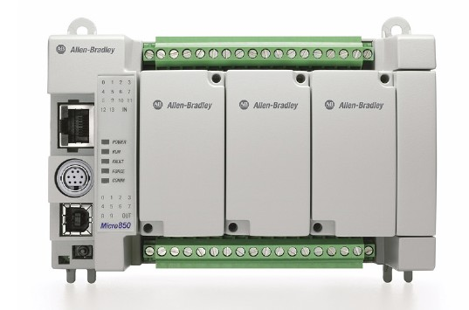
图3 Micro850 24点控制器
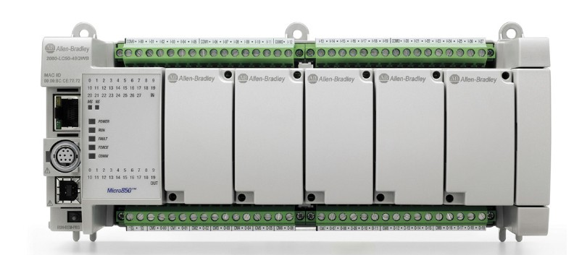
图4 Micro850 48点控制器
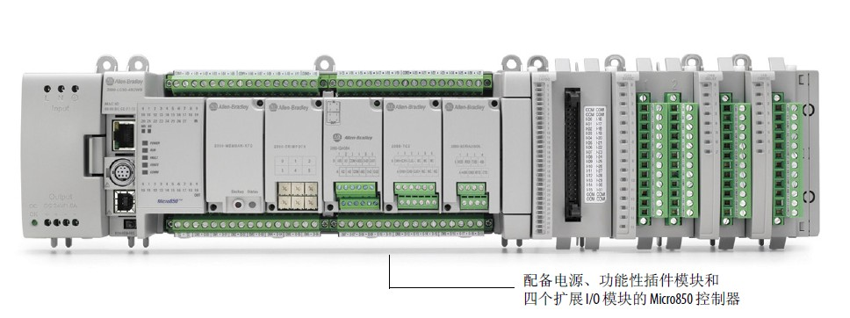
图5 增加各类模块的Micro850 48点控制器
按照输入输出类型和I/O点数，Micro850系列控制器有8种型号，如下表1所示。
表1 8种控制器及输入输出特性
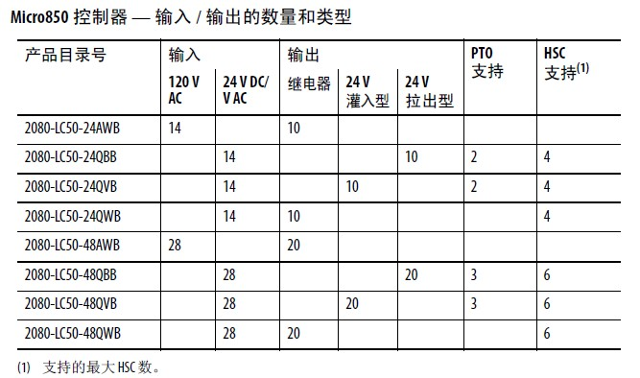
Micro850系列控制器的性能包括：
•扩展I/O支持
•多达六个高速计数器输入(HSC)
• 24 V 直流型号上提供速度达100 kHz 的HSC
•用于基本定位的三个嵌入式脉冲序列输出(PTO)
•高速输入中断
• Modbus RTU 协议( 串行端口)
• Modbus/TCP 服务器支持
•EtherNet/IP 服务器支持
• CIP 串口( 服务器)
•嵌入式USB 编程和串行端口(RS232/485)
•嵌入式10/100 Base-T 以太网端口(RJ45)
•可根据需要自定义的功能性插件槽
以下是Micro850系列 48点控制器的相关参数，见表2，表3，表4和表5。
表2 通用技术参数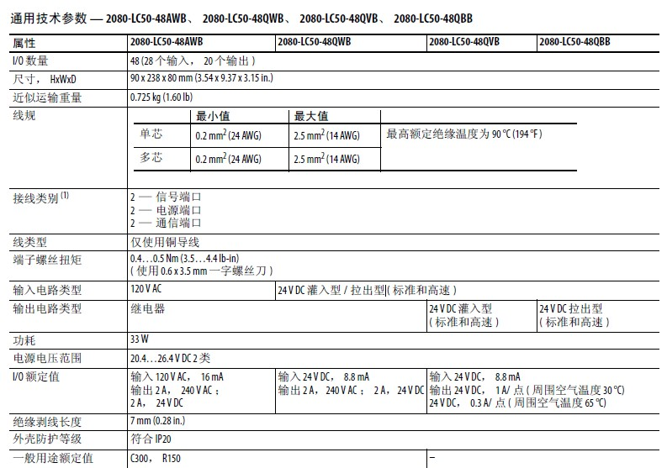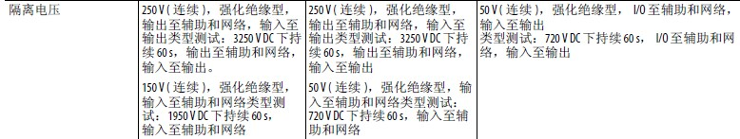
表 3 输入技术参数
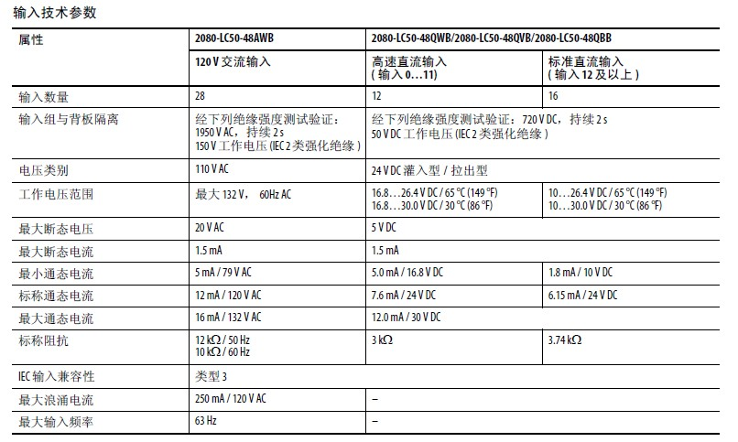
表 4 输出技术参数
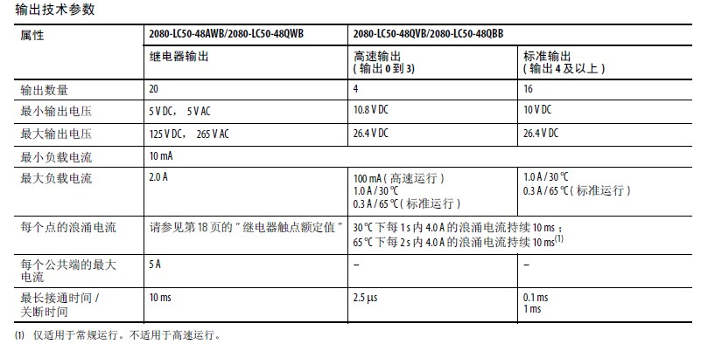

表 5 继电器触点额定值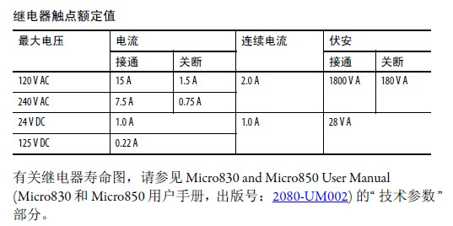
Micro850 48点控制器的外观和状态指示灯如图6和图7所示。
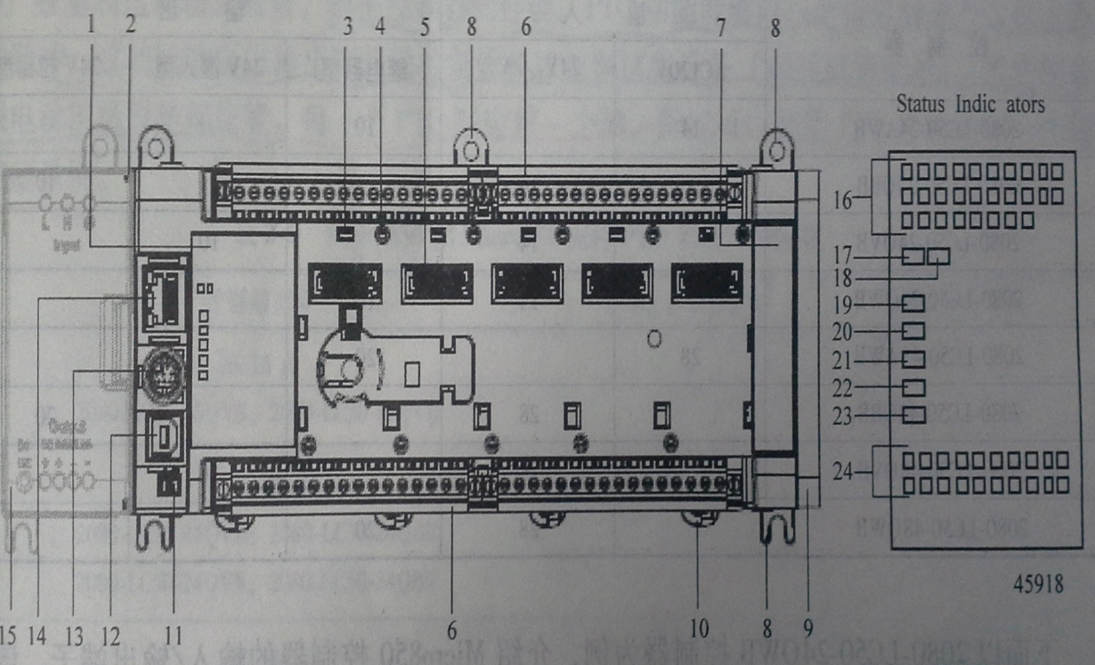
图 6 48点Micro850控制器外观和状态指示灯
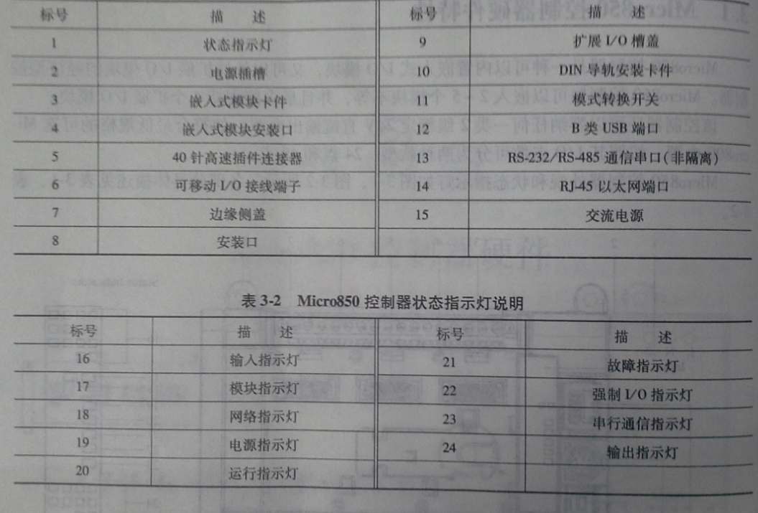
图7 Micro850控制器硬件说明和状态指示灯说明
（2）2080-LC50-48QWB输入输出接口特性
2080-LC50-48QWB控制器有28个输入点，20个继电器输出点，输入输出接口示意图如下图8和图9所示。
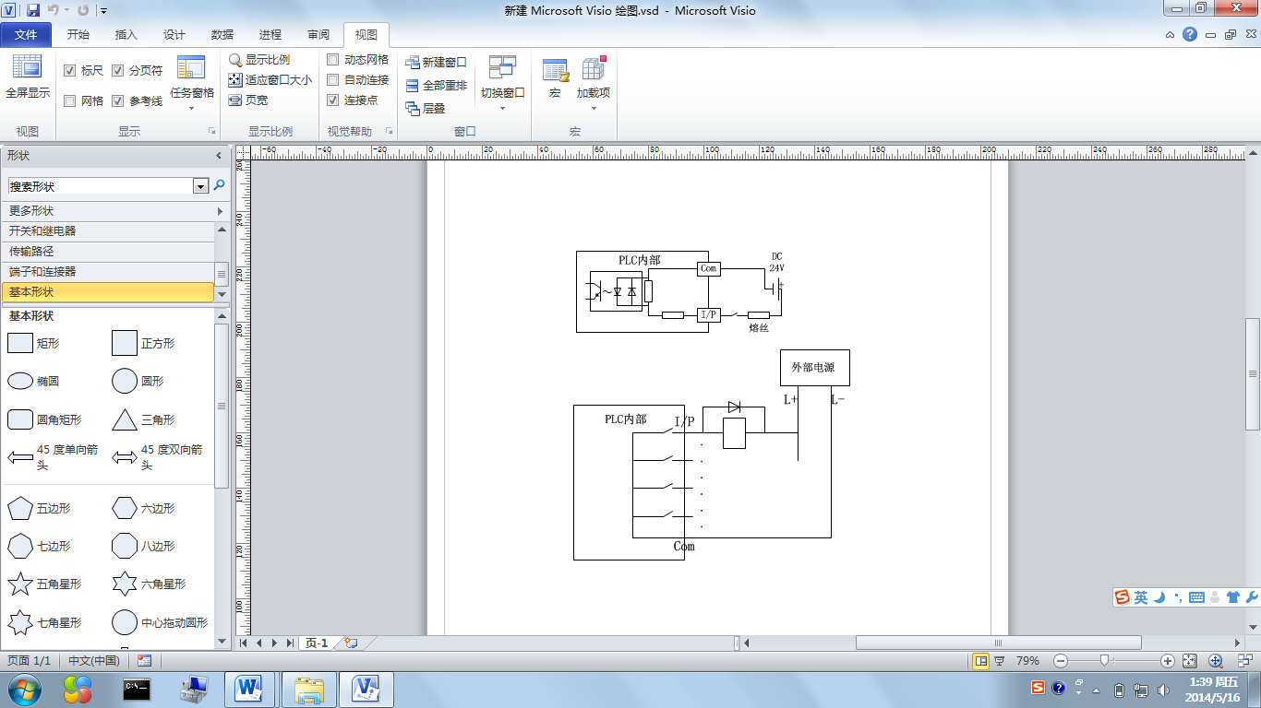
图8 2080-LC50-48QWB输入接口示意图
图9 2080-LC50-48QWB输出接口示意图
2.CCW编程软件简介与基本使用及与Micro800系列控制器连接方法
CCW软件全名Connected Components Workbench，是Micro800系列控制器的程序开发软件，在这个软件中不仅可以组态Micro800系列控制器，还可以组态触摸屏和变频器。以下讲解如何使用CCW软件。
（1）创建新的CCW工程并编辑梯形图
双击桌面快捷图标：
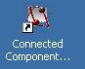
软件打开后是如下图10所示界面。
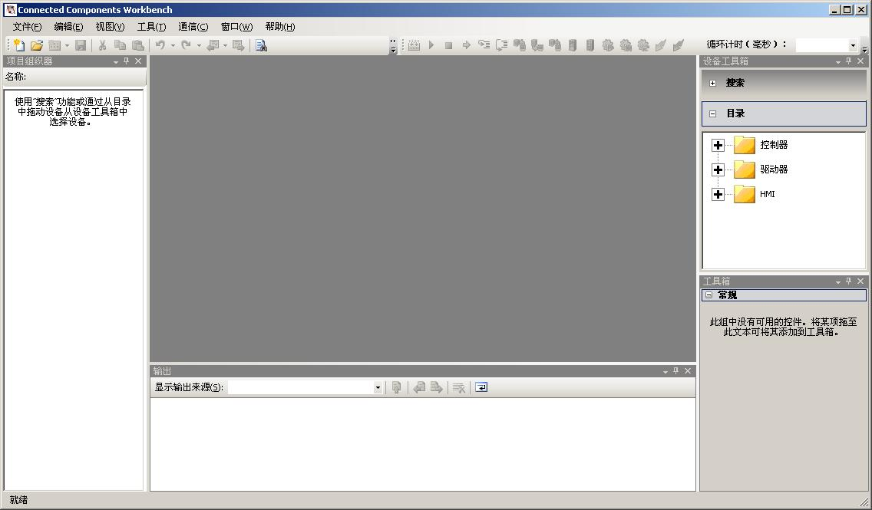
图10
在创建工程之前，首先在设备工具箱中选择一个控制器，例如选择一个2080—LC50—48QWB控制器。
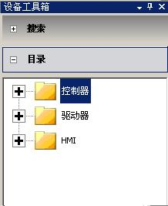
图11
选中控制器，双击即可!出现如下图左边所示的项目组织器。
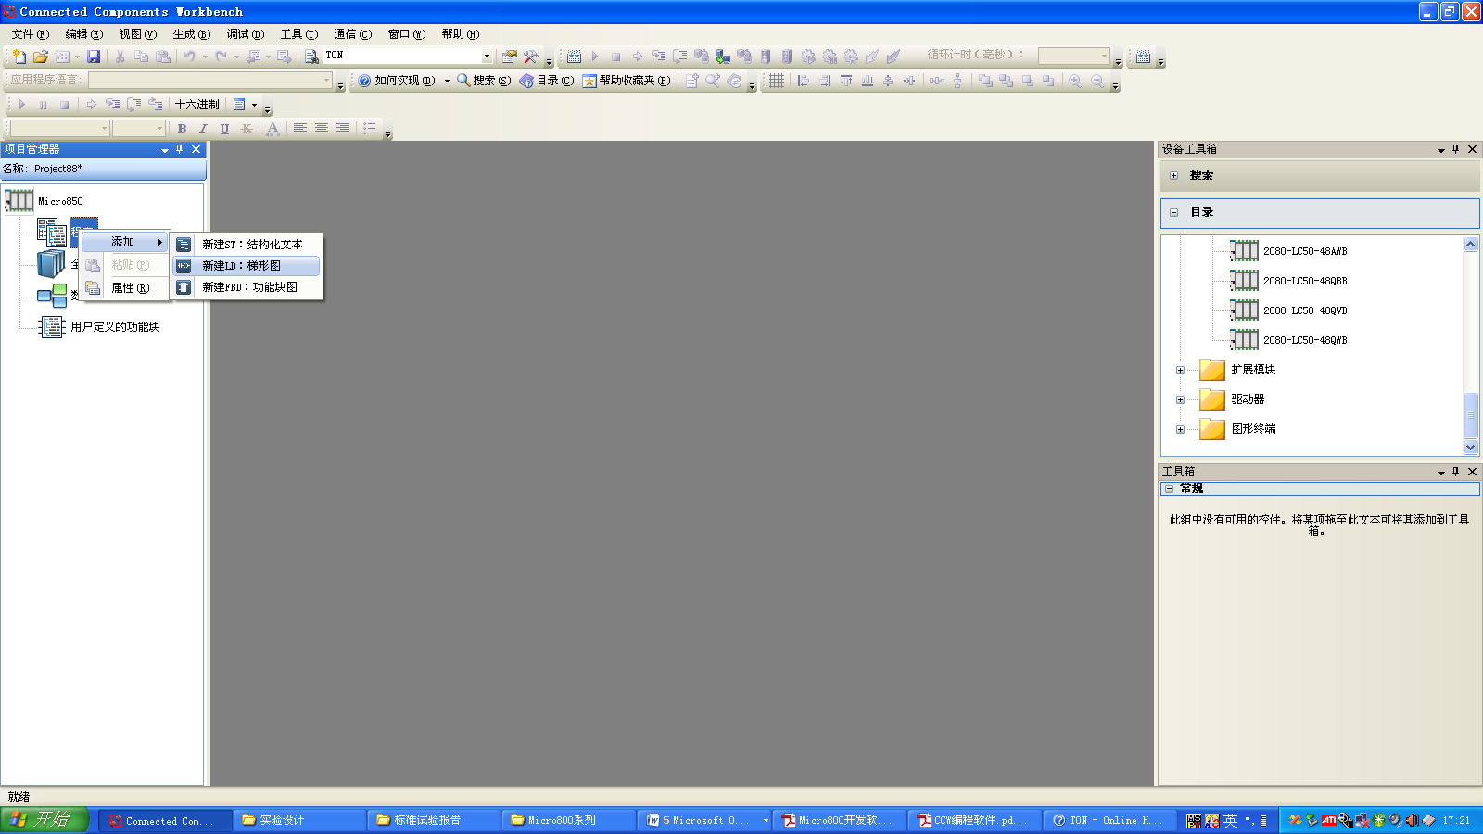
图 12
save过后，save路径在C:\Documents and Settings\qyang1\My Documents\CCW\XXXXX；可以通过另存为进行修改。
在工程中添加新的梯形图程序，程序上右键，添加，选择新建LD:梯形图即可，如图13所示。
图 13
编辑梯形图程序
双击创建的新程序，进行编程。
梯形图指令工具箱，位置在软件平台右边，如下图14所示。
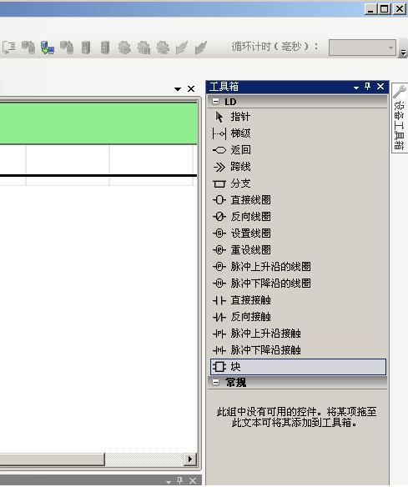
图14梯形图指令工具箱
例如我们需要两个直接接触串联，南北红灯和东西绿灯，点击直接接触指令从工具箱中拖拽到梯级横线上，然后释放，如图15所示。
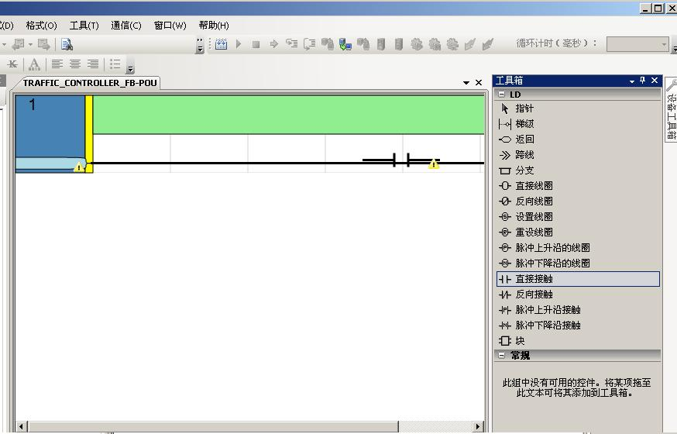
图 15 编程示意图
释放指令的同时会弹出变量选择界面，选择相应的变量。点击ok！（可以放好以后，双击指令来设置）。
（2）程序下载，在线调试
通过USB建立Micro850和运行CCW和RSLinx软件的电脑的硬件连接。
在CCW软件中将软件与控制器连接。
双击图中左边的控制器Micro850，然后会弹出右边的画面，点击连接按键。
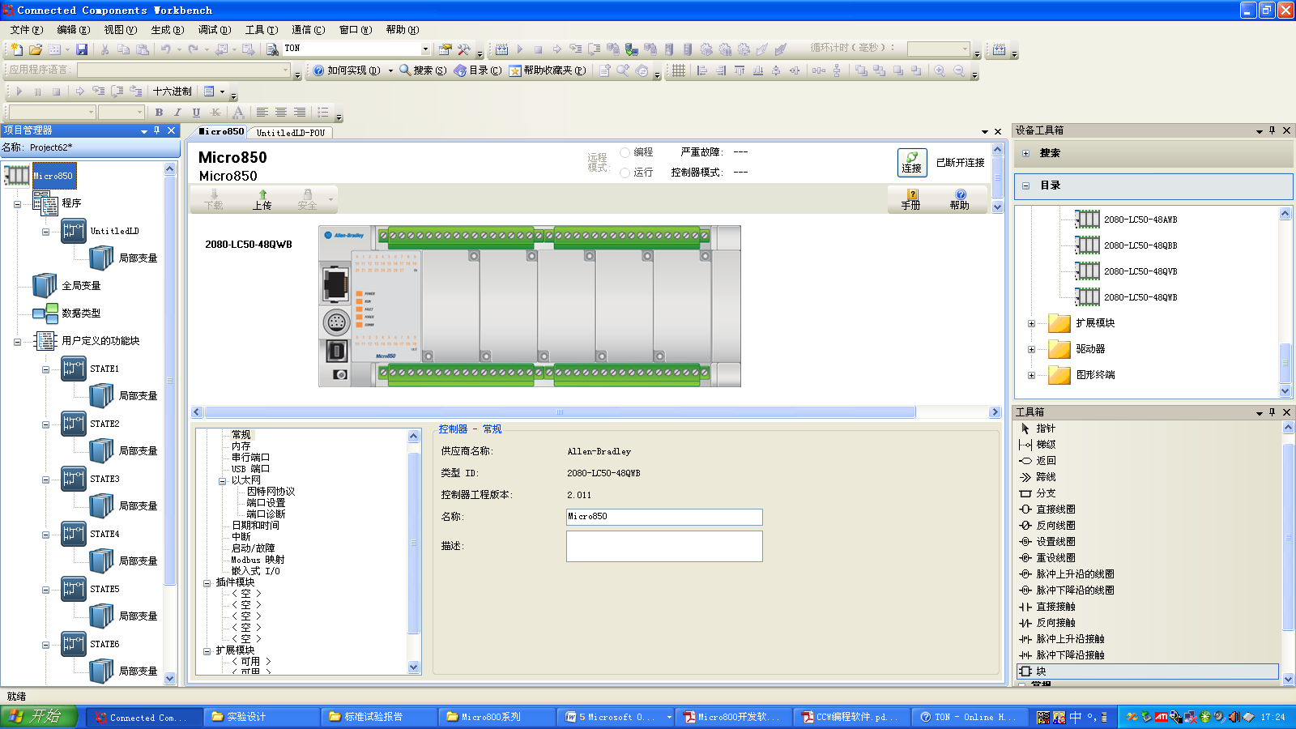
图16
将会出现如图所示的连接浏览器。
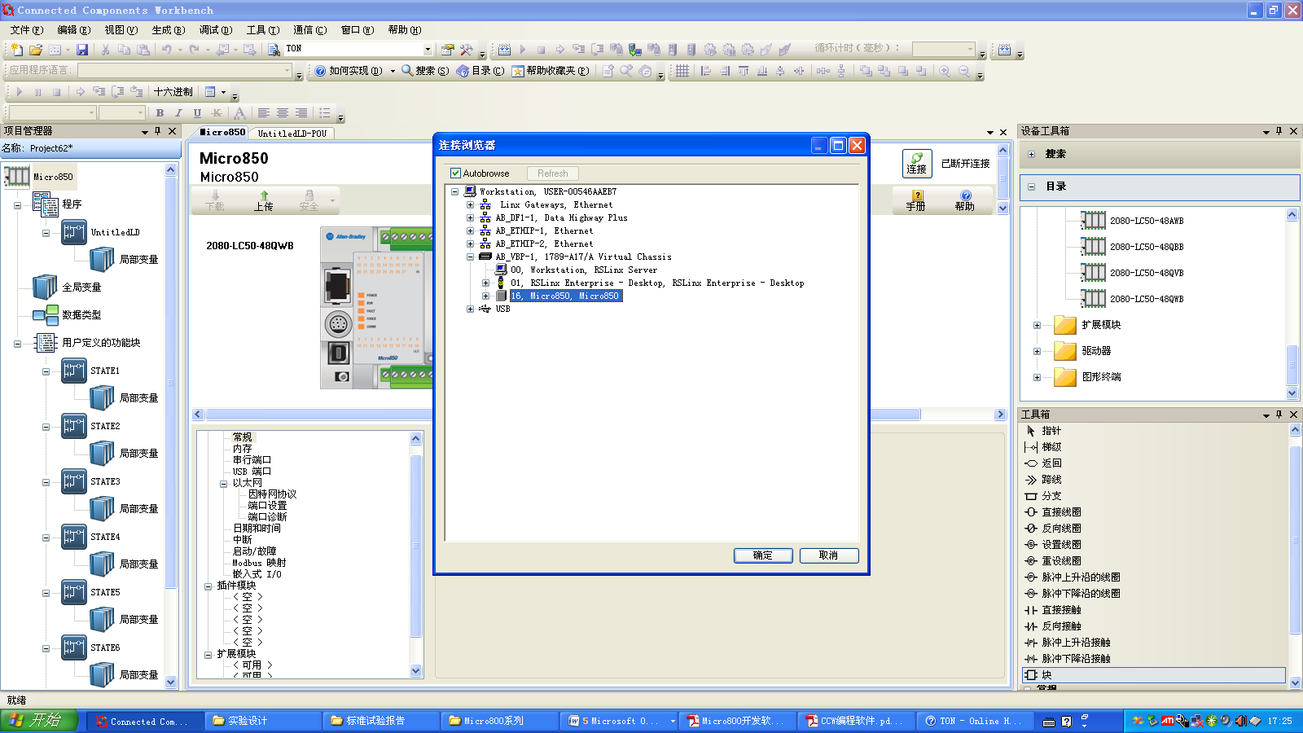
图17
选中你的控制器，单机ok。查看设备工具栏的状态会显示已经连接。
下载与在线调试
在项目组织器中右键Micro850图标，选择生成。
查看输出窗口是否有报错。
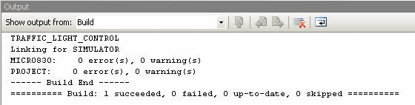
图18
当发现没有错误以后，选择下载。
如果PLC正处在run模式，会提示你是否把模式改为program模式，当下载完成以后是否改成原模式，确定即马上运行下载程序，否则需要做出进一步的修改。
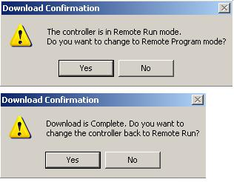
图19
按照前面所述，创建、生成、下载一个程序，假定此程序已经在plc上运行。
查实plc处在运行状态。如果不是处在运行状态，切换到运行状态。
从调试菜单中选择，启动调试。
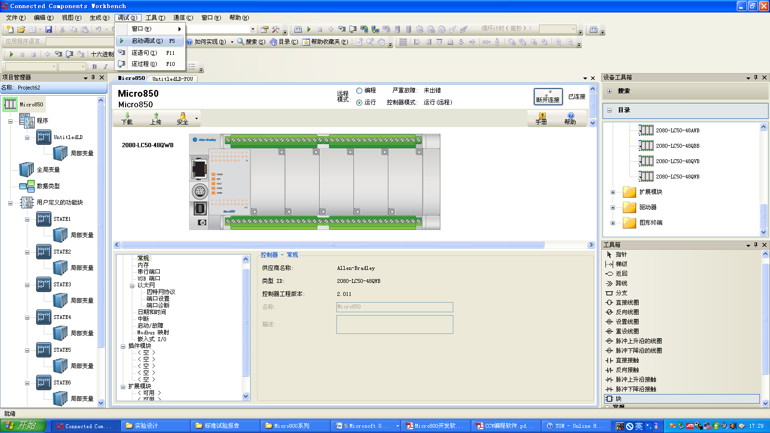图20
启动调试后，界面会变成下面的状态，红色的表示已经接通，蓝色的表示未接通。
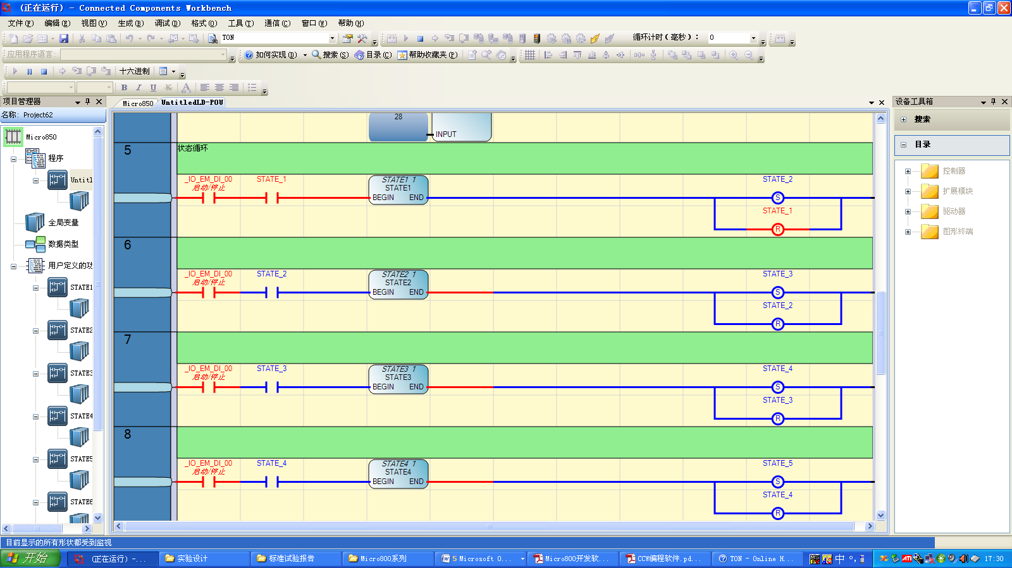
图21
将变量情况与实际要实现的逻辑相对比，便可以清楚地看到哪里有问题，然后根据出错的地方找解决办法。
3.立体车库实验设备结构简介，输入输出接口特性介绍
（1）设备简介
立体车库实验设备如图22所示：
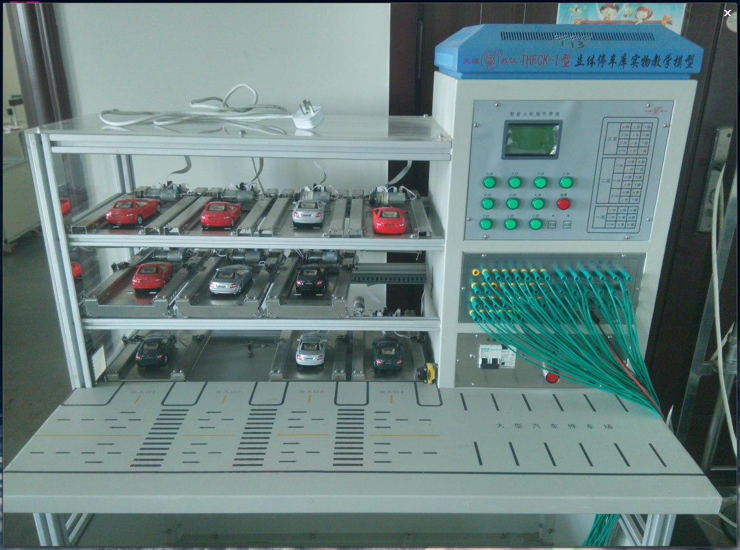
图 22 立体车库实验设备
立体停车库实物教学实验装置的主要结构部分分为控制柜和停车车库模型两部分。控制柜部分由按键显示板，信号接口板，电气控制板几部分组成；停车库模型由停车层模型和停车盘模型组成。
停车层分为上中下三层，上曾有4个车位，共有四个车盘，可停放4辆汽车模型，从左到右分别是一号位，二号位，三号位，四号位（简记符为3-1,3-2，3-3,3-4）；中层有4个车位，共有三个车盘，可停放三辆汽车模型，从左到右分别是2-1车盘,2-2车盘,2-3车盘；下层有四个车位，共有3个车盘，可停放三辆汽车模型，从左到右分别是1-1车盘，1-2车盘，1-3车盘。
按键显示板如图23所示：
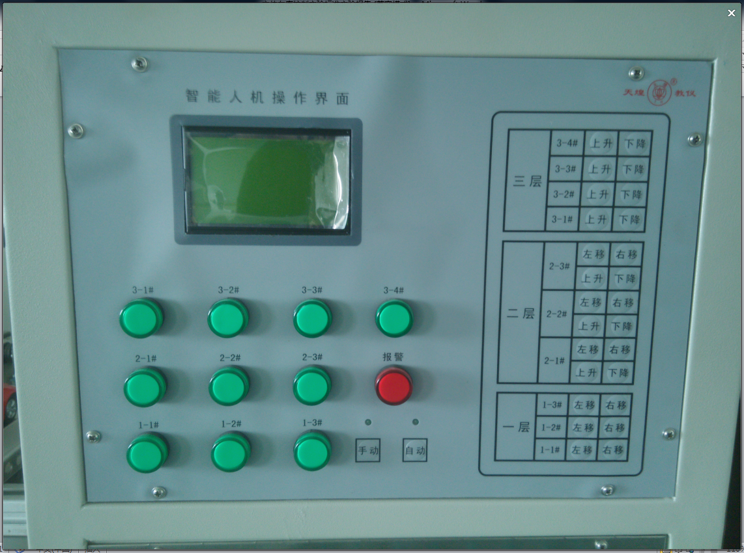
图23 按键显示板
绿色指示灯亮表示相同位置的车盘没有停放车辆，红色报警灯亮表示车库1层1至4号位有车辆进出。手动指示灯亮，表示当前状态由控制柜内单片机控制，通过薄膜按键可以控制车盘左右上下移动按按键奇数次为启动，偶数次为停止，自动指示灯亮，表示当前状态由PLC控制，用户可以通过自编程序控制车盘左右上下移动。
（2）设备输入输出接口特性
设备的输入输出接口如图24所示：
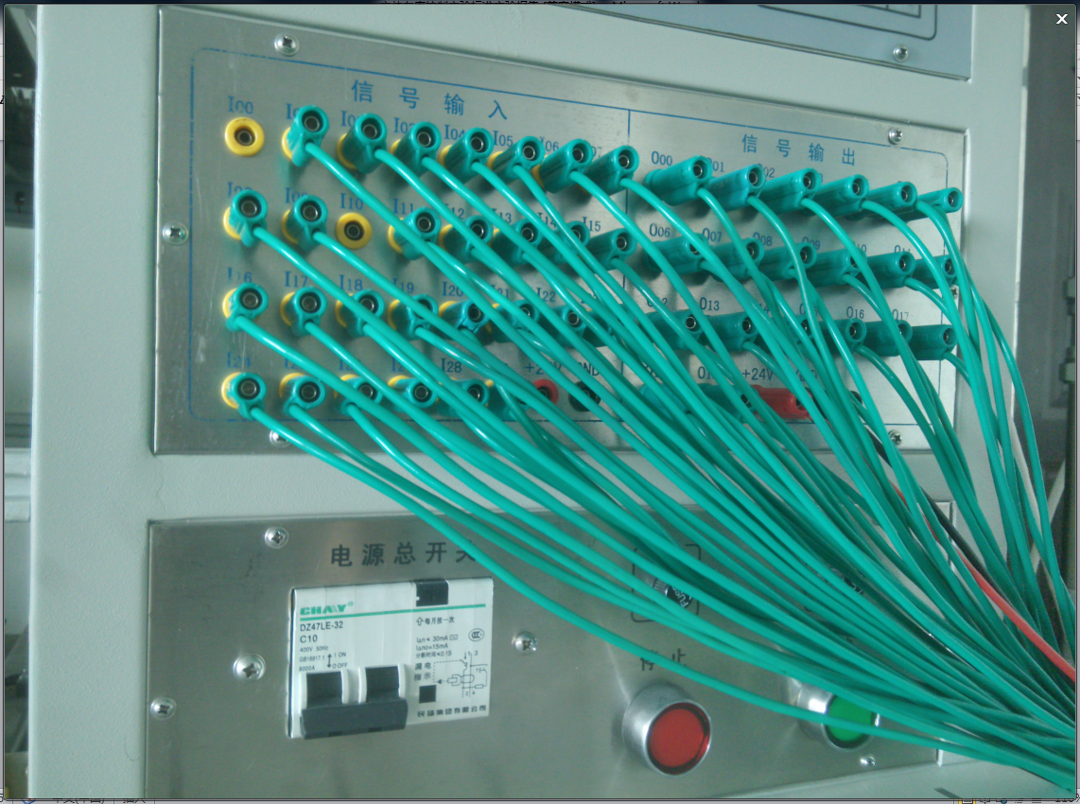
图24 立体停车库设备输入输出接口特性图
信号接口板各输入输出端口的功能如表1所示：
表1 信号接口板各输入输出端口功能表
信号输入 | 功能作用
I00 | 连3-1停车信号，有车辆停入时为低电平信号，无车辆停入时为高电平信号
I01 | 连3-2停车信号，有车辆停入时为低电平信号，无车辆停入时为高电平信号
I02 | 连3-3停车信号，有车辆停入时为低电平信号，无车辆停入时为高电平信号
I03 | 连3-4停车信号，有车辆停入时为低电平信号，无车辆停入时为高电平信号
I04 | 连2-1停车信号，有车辆停入时为低电平信号，无车辆停入时为高电平信号
I05 | 连2-2停车信号，有车辆停入时为低电平信号，无车辆停入时为高电平信号
I06 | 连2-3停车信号，有车辆停入时为低电平信号，无车辆停入时为高电平信号
I07 | 连1-1停车信号，有车辆停入时为低电平信号，无车辆停入时为高电平信号
I08 | 连1-2停车信号，有车辆停入时为低电平信号，无车辆停入时为高电平信号
I09 | 连1-3停车信号，有车辆停入时为低电平信号，无车辆停入时为高电平信号
I10 | 连3-1车盘上升到位信号，车盘上升到顶端时为低电平信号，没有到顶时为高电平信号。
I11 | 连3-2车盘上升到位信号，车盘上升到顶端时为低电平信号，没有到顶时为高电平信号。
I12 | 连3-3车盘上升到位信号，车盘上升到顶端时为低电平信号，没有到顶时为高电平信号。
I13 | 连3-4车盘上升到位信号，车盘上升到顶端时为低电平信号，没有到顶时为高电平信号。
I14 | 连2-1车盘上升到位信号，车盘上升到顶端时为低电平信号，没有到顶时为高电平信号。
I15 | 连2-1车盘左移到位信号，当2-1车盘向左移动到2层1号车位时为低电平信号，没有到位时为高电平信号。
I16 | 连2-1车盘右移到位信号，当2-1车盘向左移动到2层2号车位或2-2号车盘右移到2层2号车位时为低电平信号，没有到位时为高电平信号。
I17 | 连2-2车盘上升到位信号，车盘上升到顶端时为低电平信号，没有到顶时为高电平信号。
I18 | 连2-2车盘右移到位信号，当2-2车盘向右移动到2层3号车位或2-3号车盘左移到2层3号车位时为低电平信号，没有到位时为高电平信号。
I19 | 连2-3车盘上升到位信号，车盘上升到顶端时为低电平信号，没有到顶时为高电平信号。
I20 | 连2-3车盘右移到位信号，当车盘向右移动到2层4号车位时为低电平信号，没有到位时为高电平信号。
I21 | 连1-1车盘下降到位信号，当3-1车盘或2-1车盘下降到1层1号车位时为低电平信号，没有到位时为高电平信号。
I22 | 连1-1车盘左移到位信号，当1-1车盘向左移动到1层1号车位时为低电平信号，没有到位时为高电平信号。
I23 | 连1-1车盘右移到位信号，当1-1车盘向右移动到1层2号车位或1-2车盘左移到1层2号车位时为低电平信号，没有到位时为高电平信号。
I24 | 连1-2车盘下降到位信号，当3-2车盘或2-2，2-1车盘下降到1层2号车位时为低电平信号，没有到位时为高电平信号。
I25 | 连1-2车盘右移到位信号，当1-2车盘向右移动到1层3号车位或1-3号车盘左移到1层3号车位时为低电平信号，没有到位时为高电平信号。
I26 | 连1-3车盘下降到位信号，当3-3车盘或2-2，2-3车盘下降到1层3号车位时为低电平信号，没有到位时为高电平信号。
I27 | 连1-3车盘右移到位信号，当车盘向右移动到1层4号车位时为低电平信号，没有到位时为高电平信号。
I28 | 连1-4车盘下降到位信号，当3-4车盘或2-3车盘下降到1层4号车位时为低电平信号，没有到位时为高电平信号。
I29 | 进车位进出报警信号，当车库1层1至4号车位有车辆进出时为低电平，无车辆进出时为高电平。
O00 | 使3-1号车盘下降
O01 | 使3-1号车盘上升
O02 | 使3-2号车盘下降
O03 | 使3-2号车盘上升
O04 | 使3-3号车盘下降
O05 | 使3-3号车盘上升
O06 | 使3-4号车盘下降
O07 | 使3-4号车盘上升
O08 | 使2-1号车盘下降
O09 | 使2-1号车盘上升
O10 | 使2-1号车盘左移
O11 | 使2-1号车盘右移
O12 | 使2-2号车盘下降
O13 | 使2-2号车盘上升
O14 | 使2-2号车盘左移
O15 | 使2-2号车盘右移
O16 | 使2-3号车盘下降
O17 | 使2-3号车盘上升
O18 | 使2-3号车盘左移
O19 | 使2-3号车盘右移
O00,O01 | 使1-1号车盘左移
O02,O03 | 使1-1号车盘右移
O04,O05 | 使1-2号车盘左移
O06,O07 | 使1-2号车盘右移
O08,O09 | 使1-3号车盘左移
O12,O13 | 使1-3号车盘右移

4.Micro850控制器与立体车库实验设备接线方法
由于Micro850的输入接口数量较少，无法与设备上全部的端口连接，因此选择不连接3-1车盘对应的控制信号，不连接进出车报警信号。其余接口对应按照表1对应接好。
5.CCW工具箱中常用工具简介
如果对任何工具有疑问，可以直接将其拖动到梯形图中，按F1键查看相关帮助。
（1）梯级
它表示着一组电子元件激活线圈（输出）。梯级示意图如下图25所示。
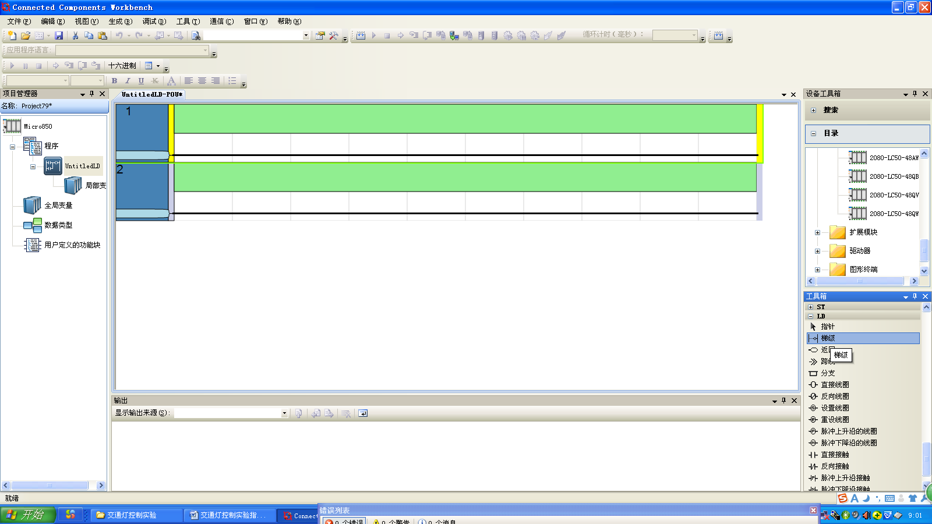
图25 梯级示意图
图26中指示的是梯级在工具箱中的位置，用鼠标点击梯级图标，拖动到界面相应的位置，即可添加梯级，选中梯级，Delete即可删除梯级。
图26 梯级在工具箱中的位置
（2）线圈
线圈代表输出或者内部变量，一个线圈代表着一个动作，它的左边必须有布尔元件或者一个指令快的布尔输出。
线圈有以下几种，直接线圈，反向线圈，脉冲上升沿线圈，脉冲下降沿线圈，设置线圈和重设线圈。各种线圈如以下个图所示。
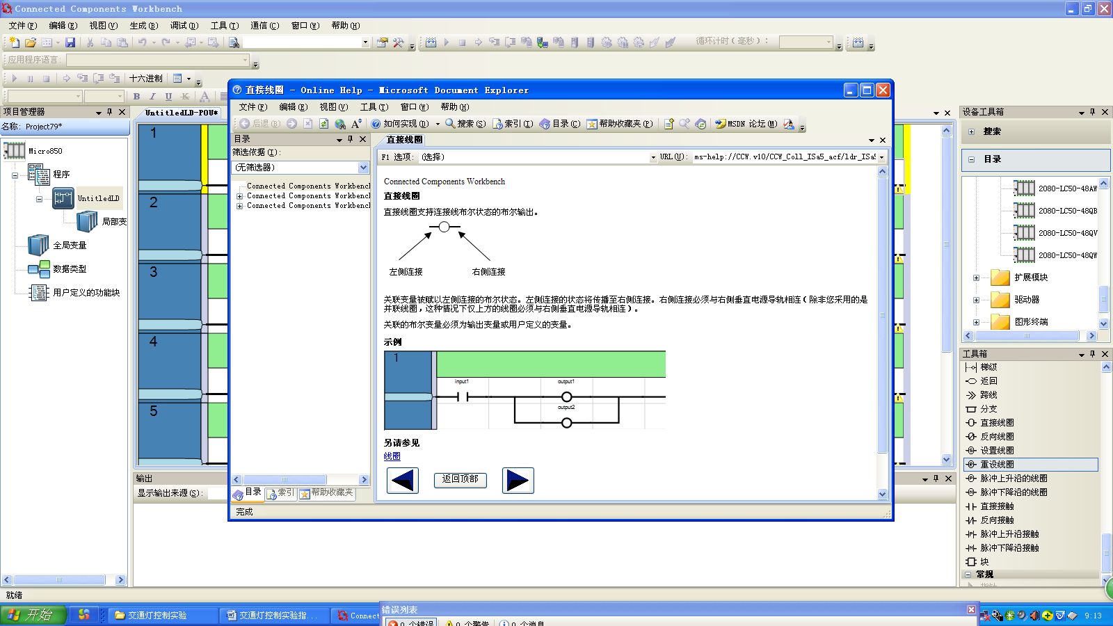
图27 直接线圈及使用介绍
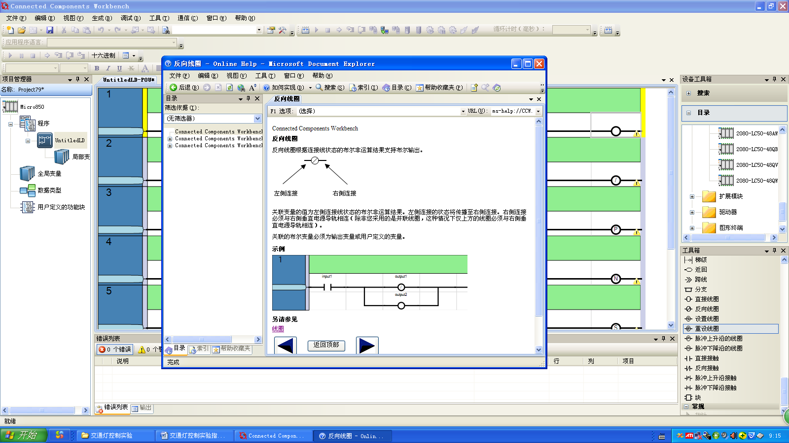
图28 反向线圈及使用介绍
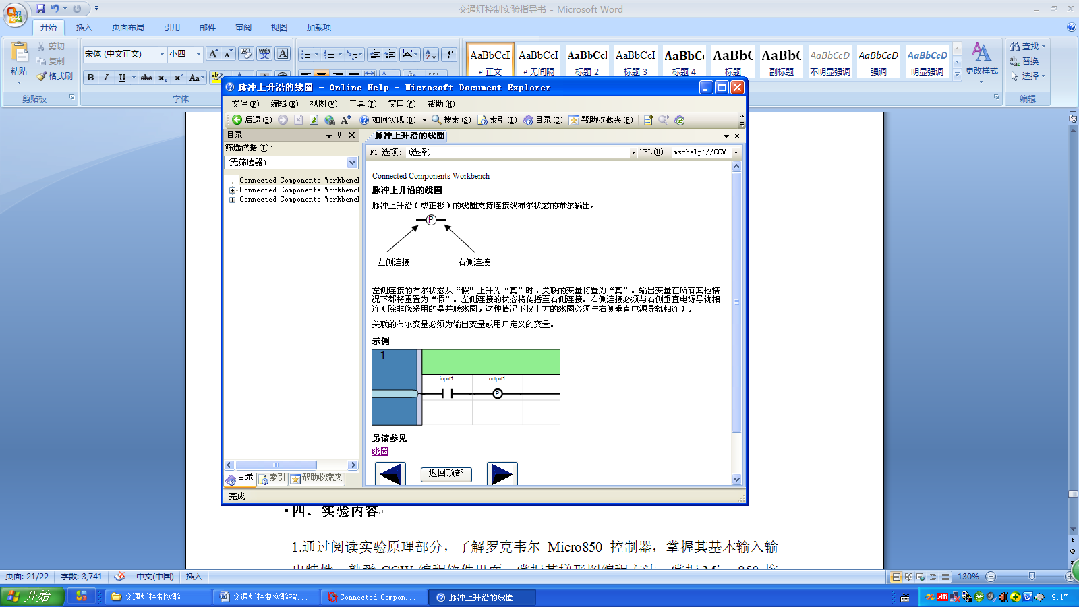
图29 脉冲上升沿线圈及使用介绍
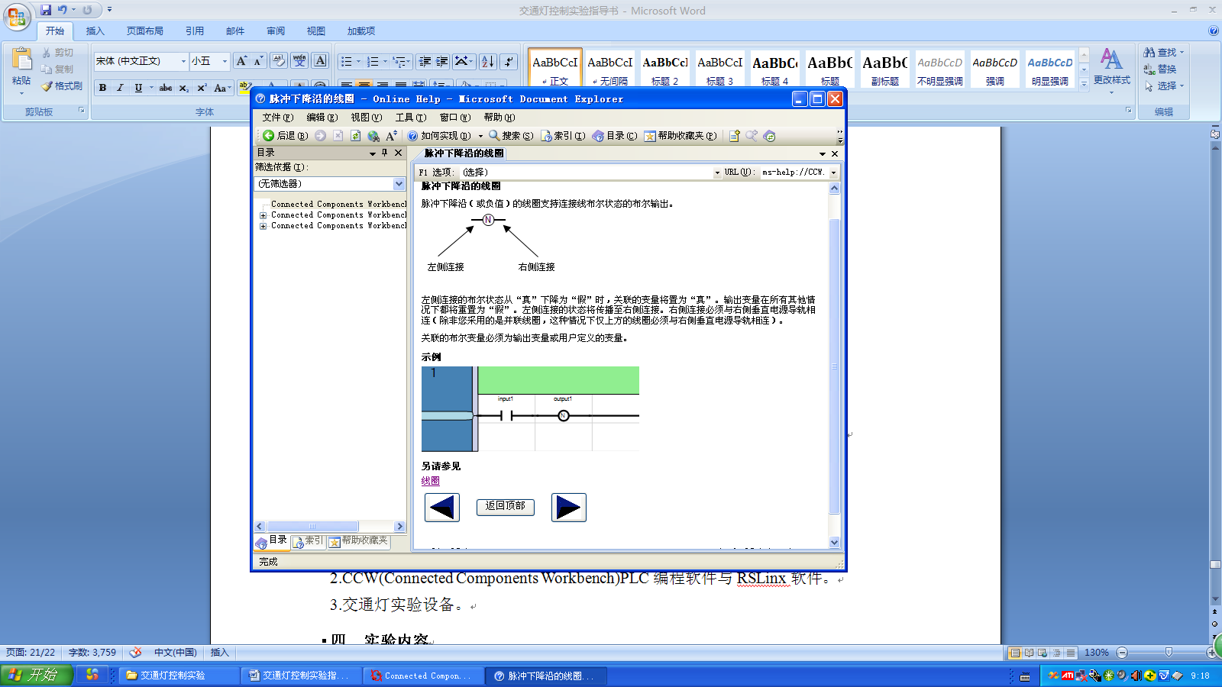
图30 脉冲下降沿线圈及使用介绍
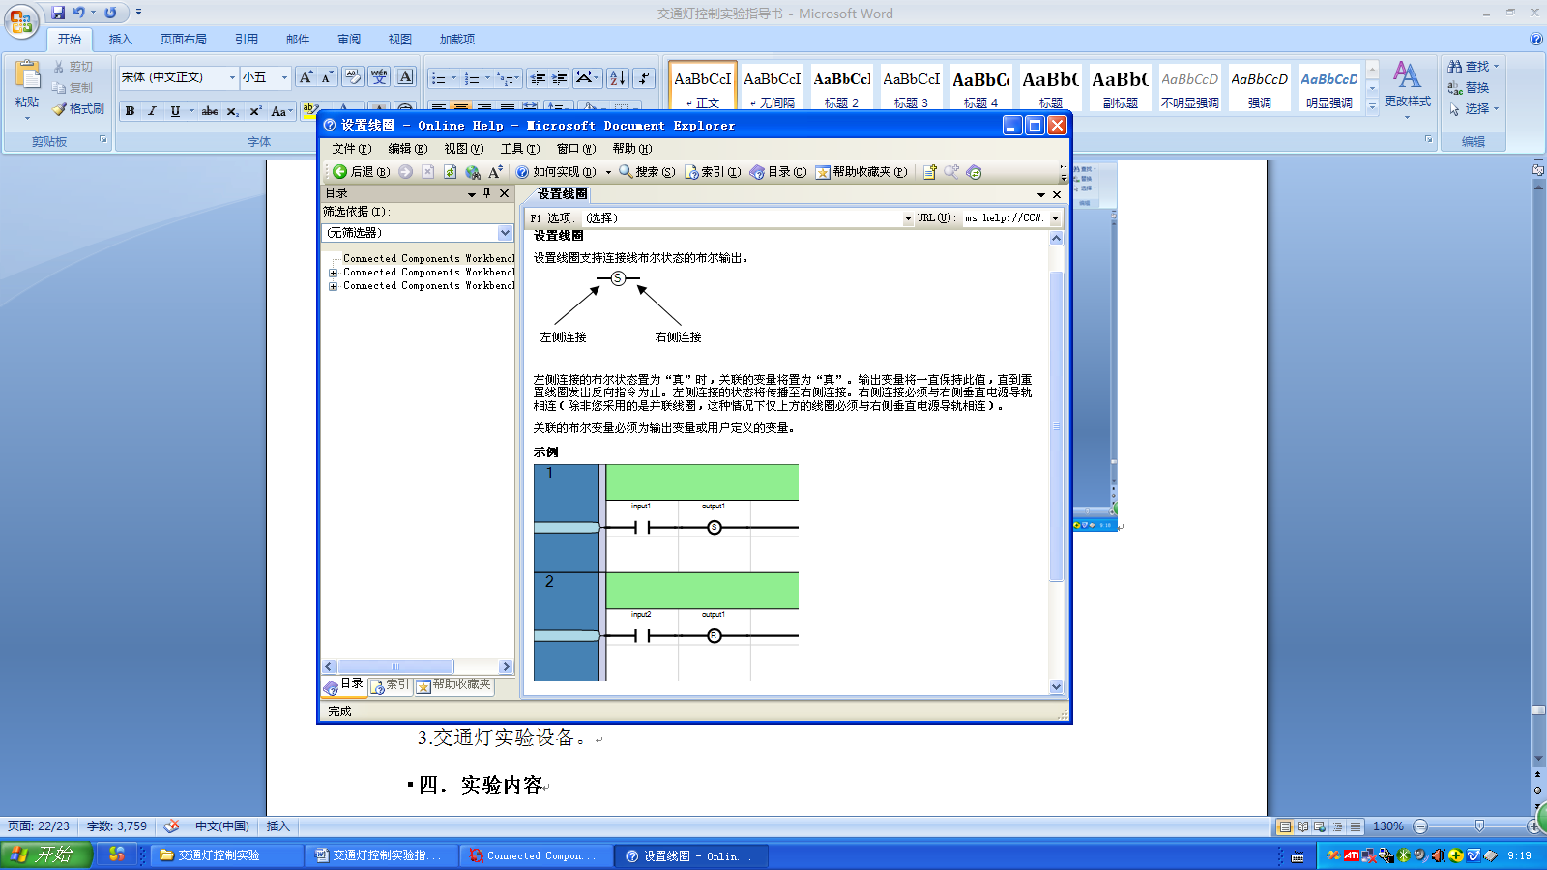
图31 设置线圈及使用介绍

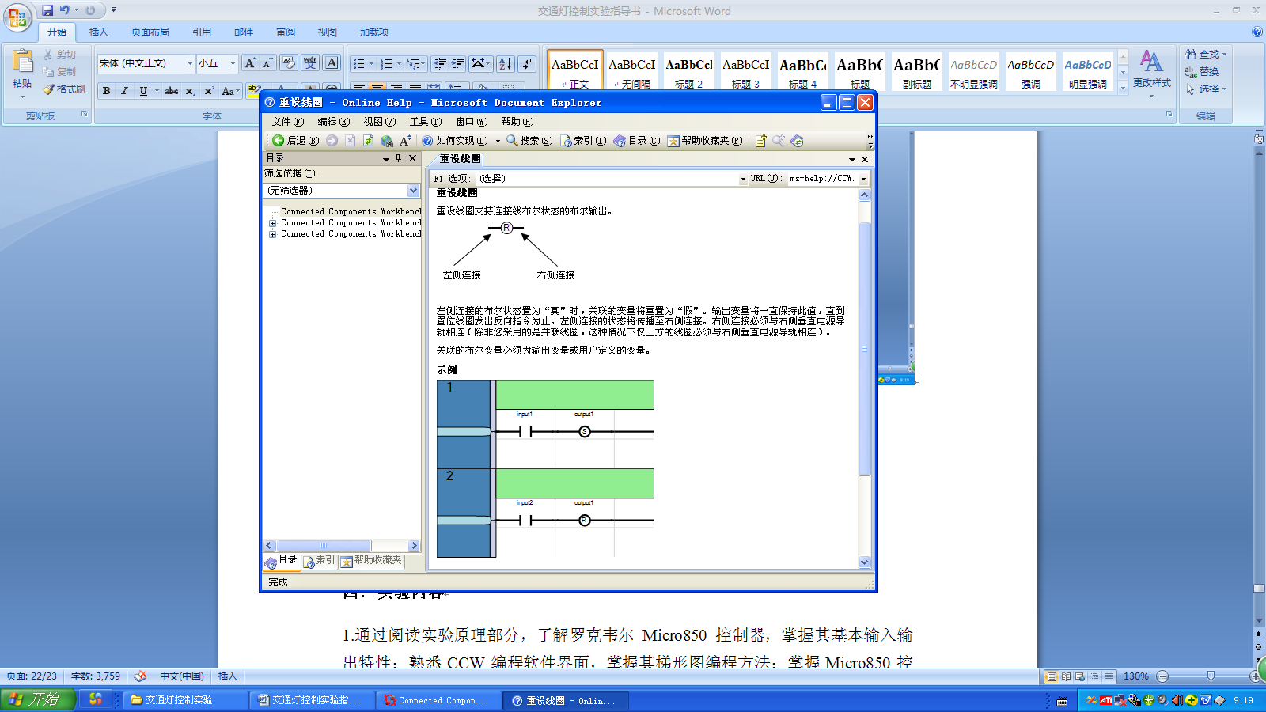
图32 重设线圈及使用介绍
（3）接触器
接触器在梯形图中代表一个输入的值或者是一个内部变量，通常相当于一个开关或按钮的作用。有以下直接接触，反相接触，脉冲上升沿接触和脉冲下降沿接触4种类型。
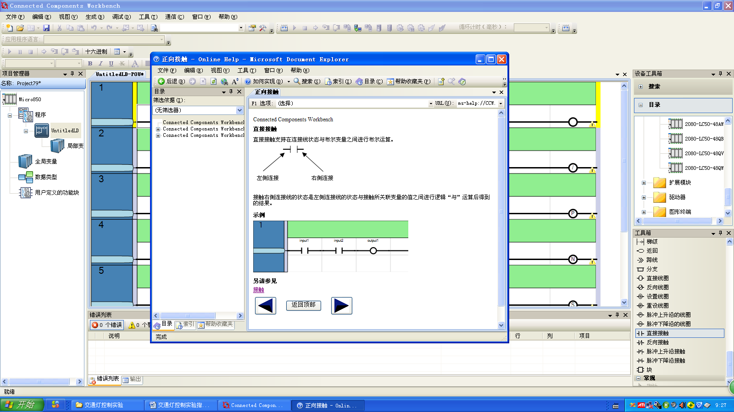
图33 直接接触
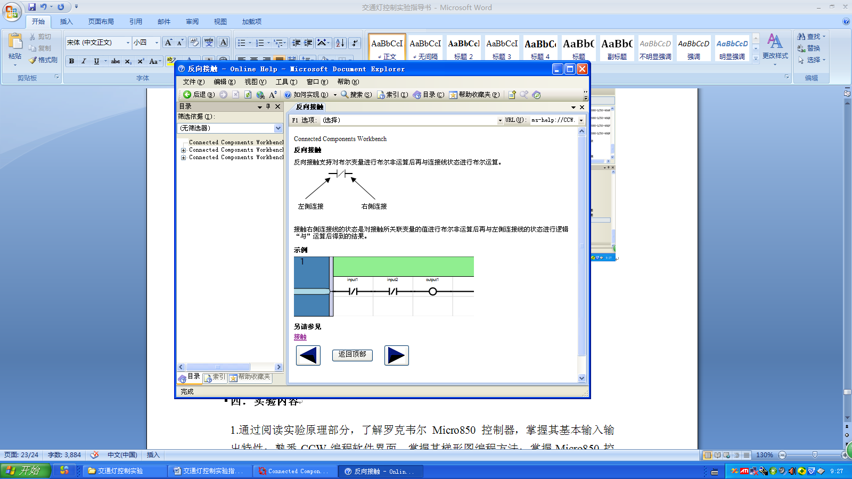
图34 反相接触
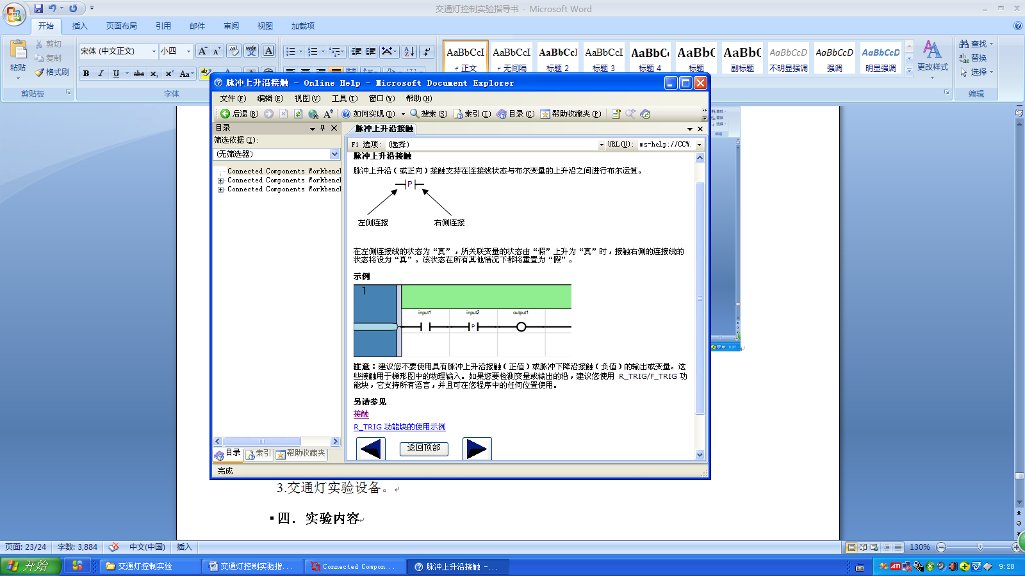
图35 脉冲上升沿接触
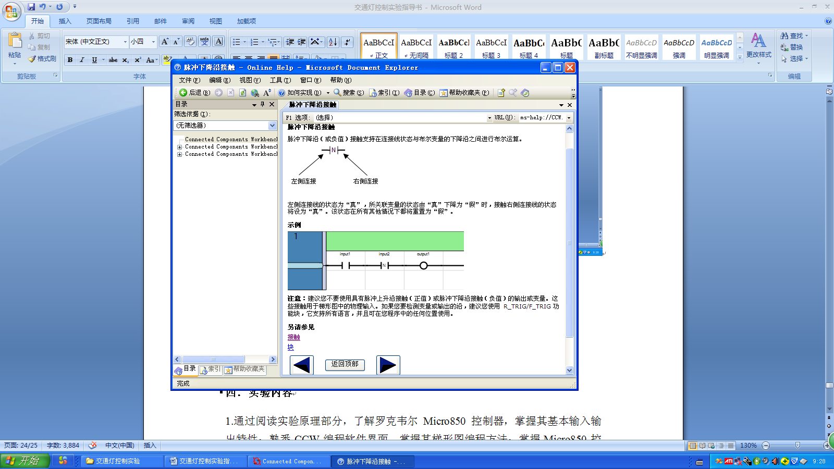
图36 脉冲下降沿接触
（4）指令块
可以是位操作指令块，函数指令块或者是功能指令块，在梯形图编辑中，可以添加指令块到布尔梯级中，加到梯级后可以随时用指令快选择器设置指令块的类型，随后相关参数将会自动陈列出来。指令块选择器直接双击拖到梯形图中的指令快即可看到。
EN输入：
一些指令块的第一输入不是布尔数据类型，由于第一输入总是连接到梯级上的，所以在这种情况下另一种叫EN的输入会自动添加到第一输入的位置。仅当EN输入为真时，指令块才执行。
ENO输出：
一些指令块的第一输出不是布尔数据类型，由于第一输出总是连接到梯级上的，所以在这种情况下另一种叫ENO的输出会自动添加到第一输出的位置。ENO输出的状态总与该指令块的第一输入的状态一致。
计时器指令块：
以TON延时通指令块为例。
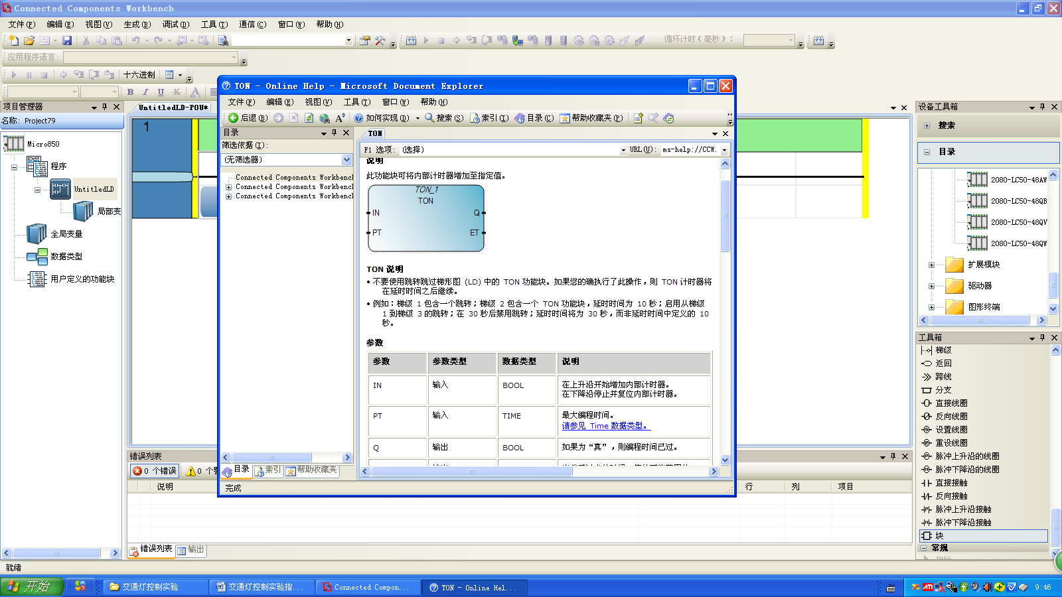
图37 TON指令块
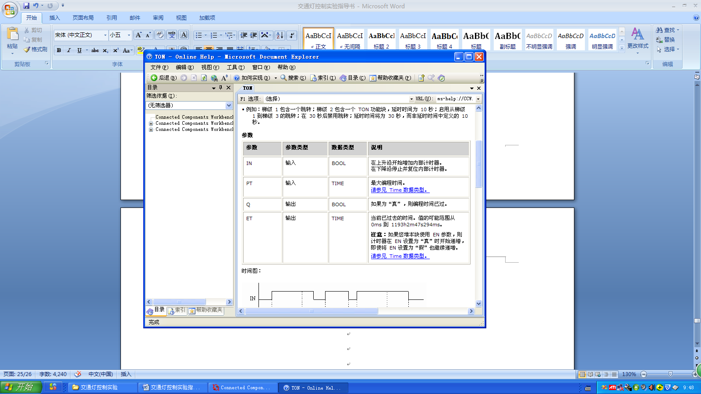
图38 TON指令块参数说明
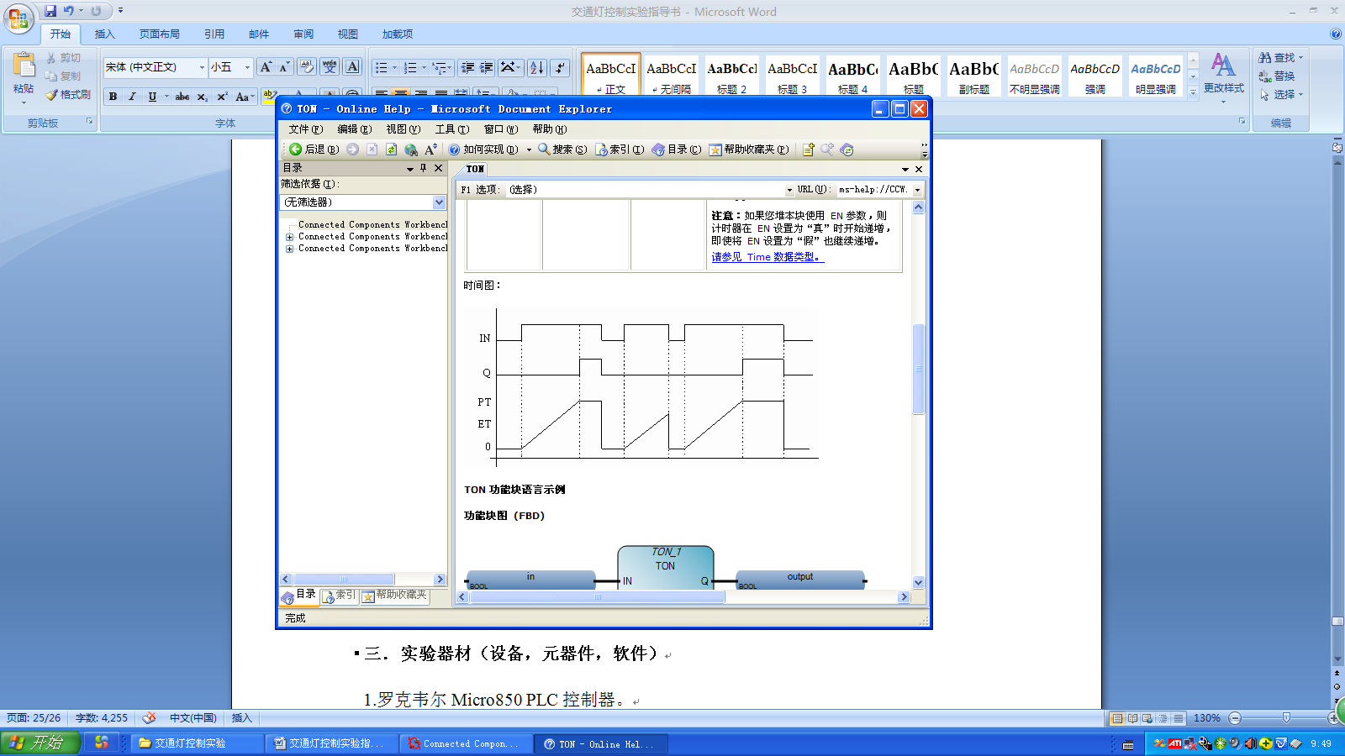
图38 TON指令块时间图
计数器指令块：
以CTUD加减计数指令块为例。
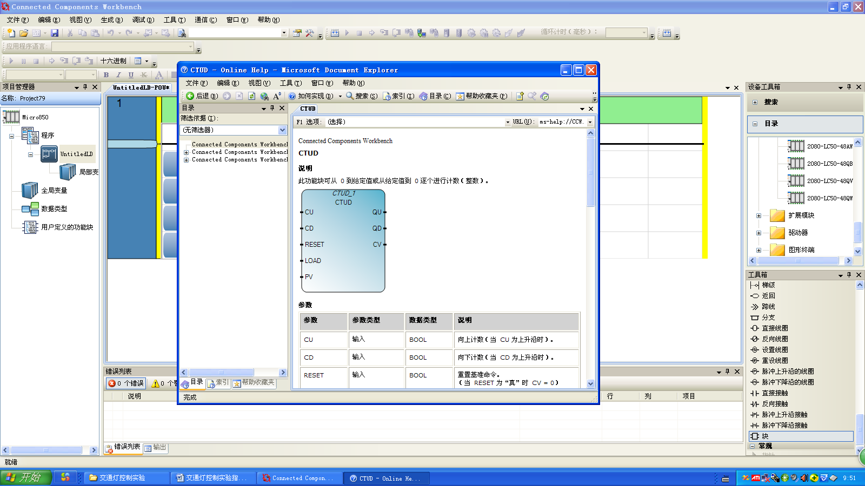
图39 CTUD指令块
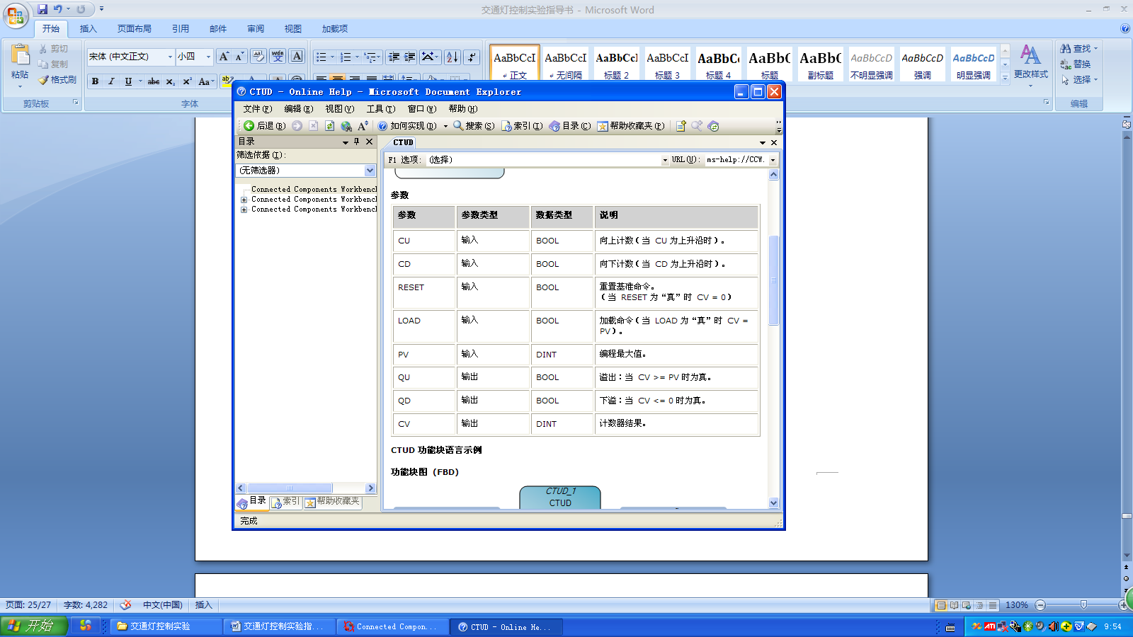
图40 CTUD指令块参数说明
ANY_TO_***类型转换指令块：
功能就是进行数据类型转换。
以ANY_TO_BOOL指令块为例进行说明。
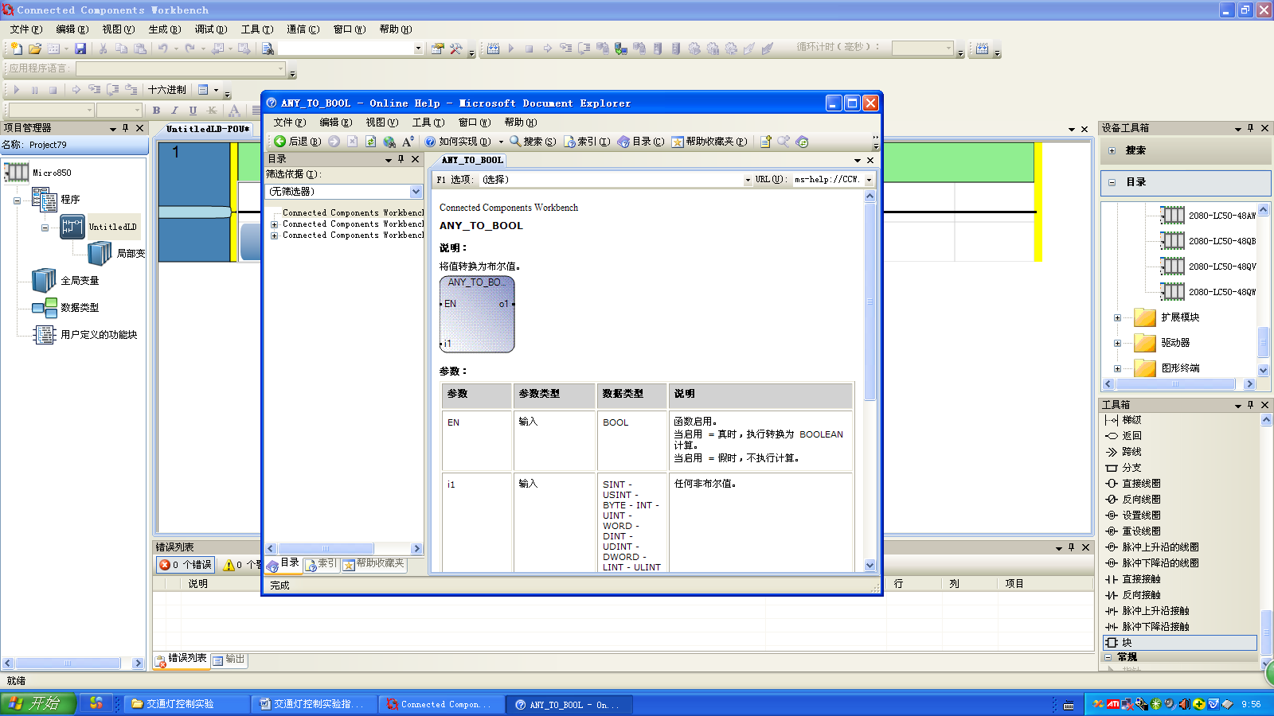
图40 ANY_TO_BOOL指令块
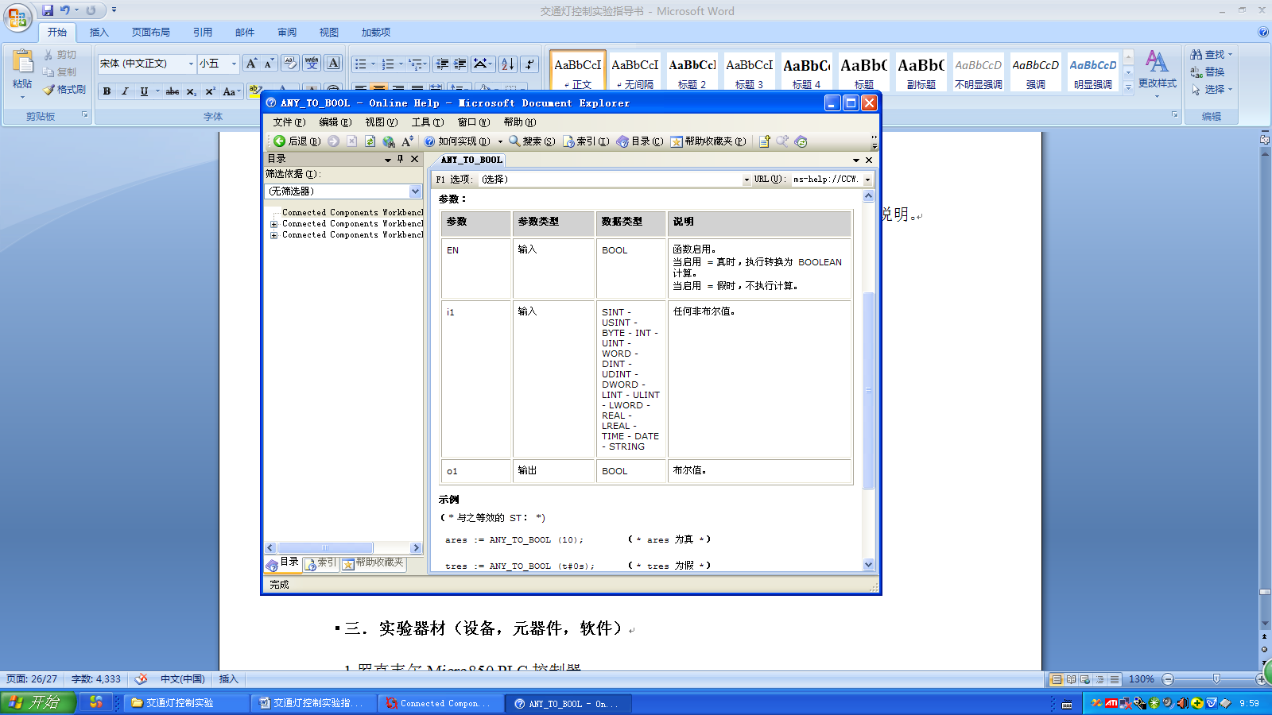
图41 ANY_TO_BOOL指令块参数说明
函数指令块：
以MOD求模指令块，除法指令块和1 GAIN直接传输指令块为例。
MOD求模指令块功能是生成整型值得模，即余数。
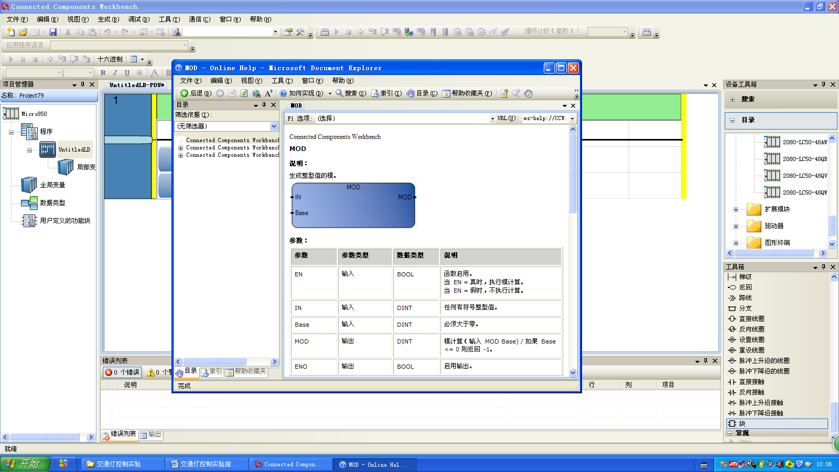
图41 MOD指令块
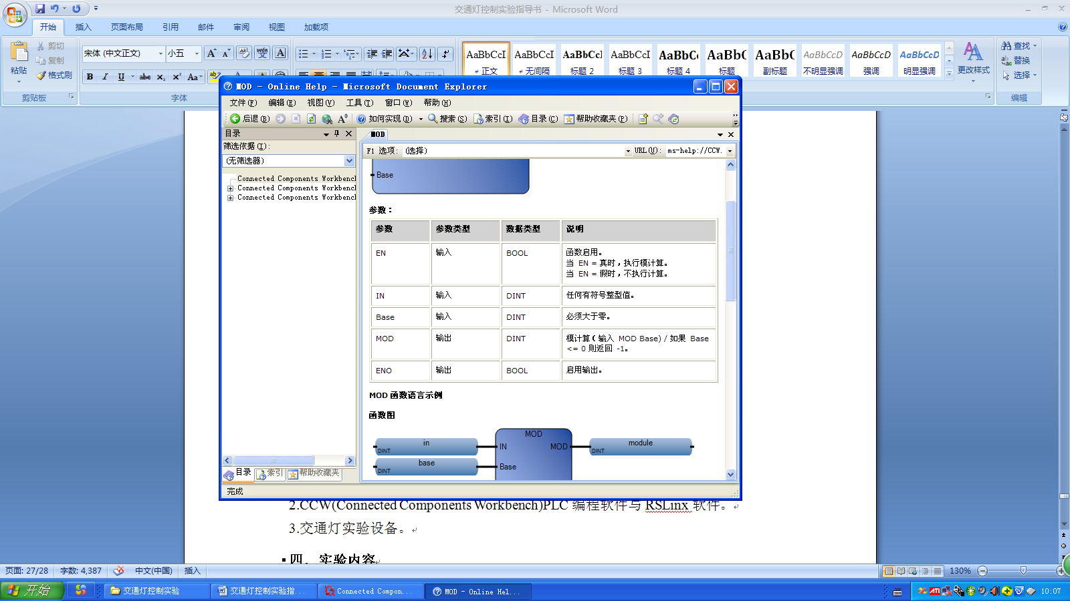
图42 MOD指令块参数说明
除法指令块的功能是求整。
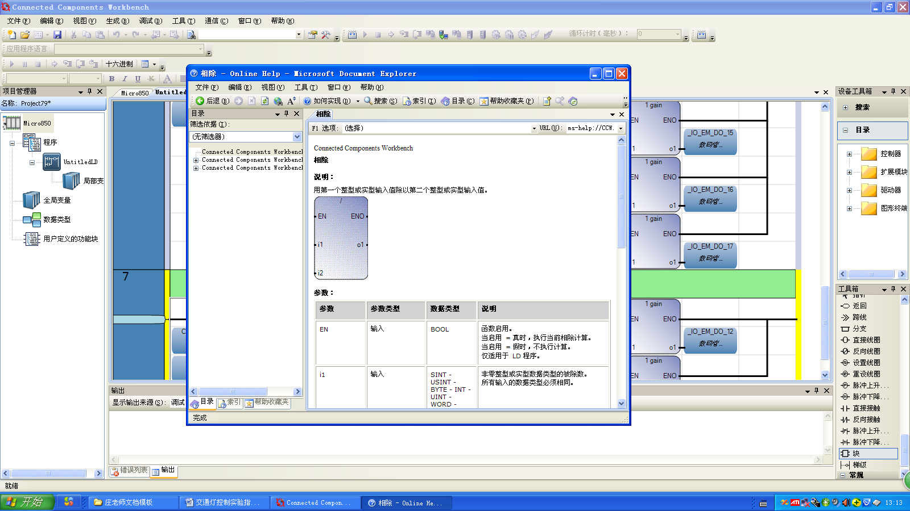
图43 除法指令块
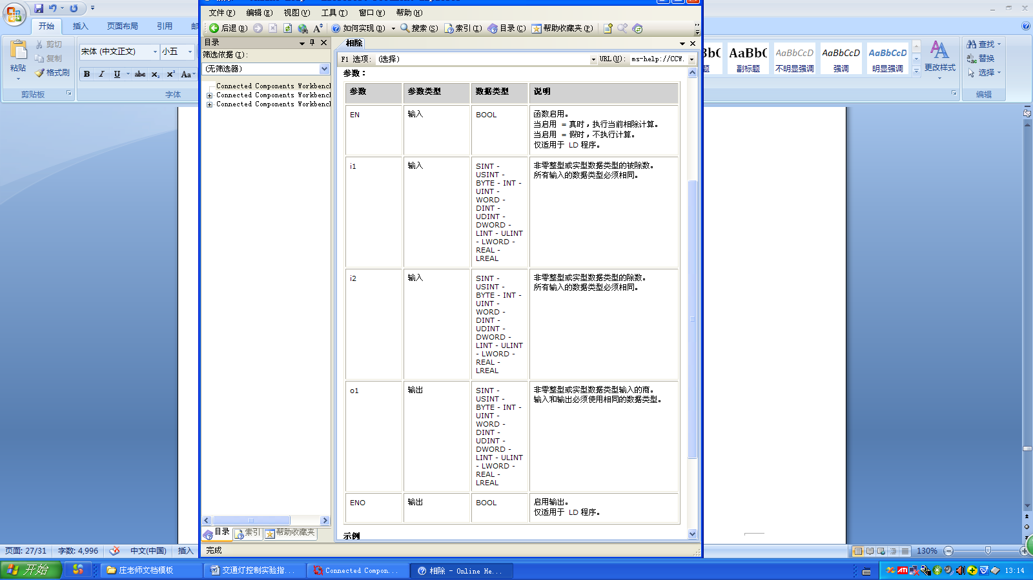
图44 除法指令块参数说明
1 GAIN直接传输指令块多数情况用来幅值。
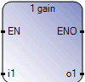
图45 1 GAIN指令块
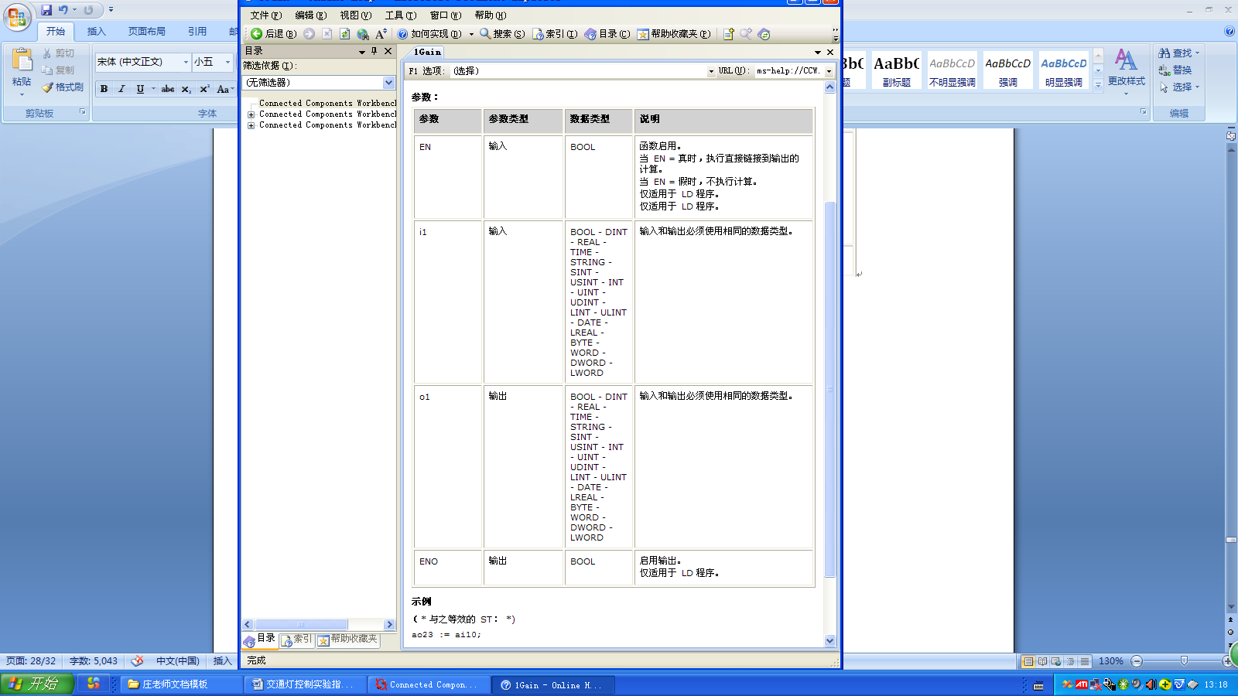
图46 1 GAIN指令块参数说明
布尔运算指令块：
以R_TRIG指令块为例,该模块可检测布尔变量的上升沿。
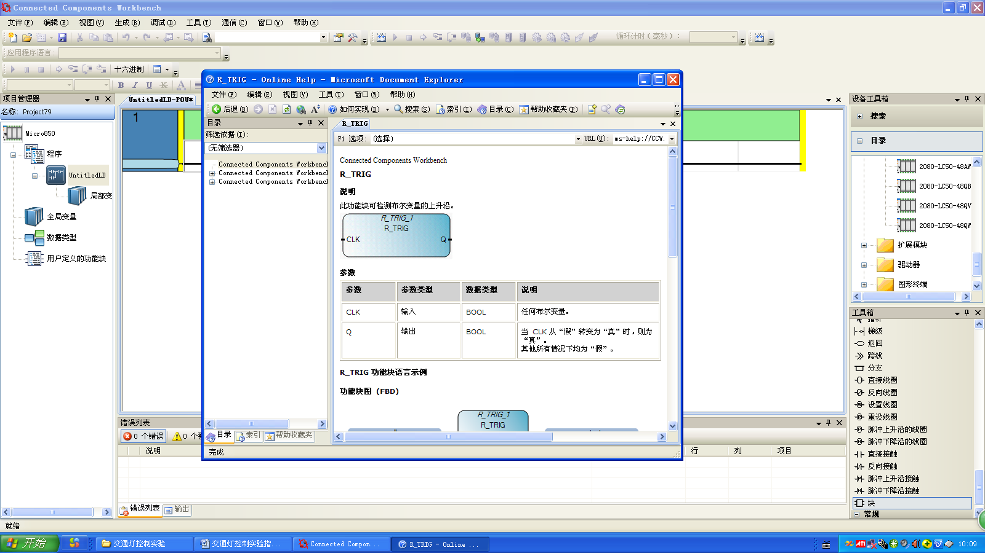
图47 R_TRIG指令块
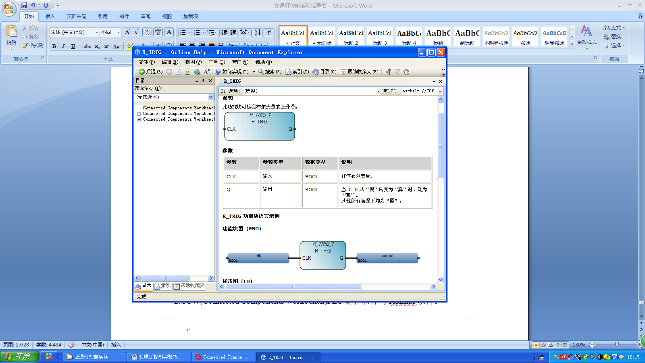
图48 R_TRIG指令块参数说明
3实验器材（设备，元器件，软件）
1.罗克韦尔Micro850 PLC控制器。
2.CCW(Connected Components Workbench)PLC编程软件与RSLinx软件。
3. 立体车库实验设备。
4.实验内容
1.通过阅读实验原理部分，了解罗克韦尔Micro850控制器，掌握其基本输入输出特性；熟悉CCW编程软件界面，掌握其梯形图编程方法；掌握Micro850控制器与CCW软件连接方法；
2.通过阅读实验原理部分，了解立体车库实验设备结构，熟悉其输入输出接口特性。
3.Micro850控制器与立体车库实验设备接线
4. 基于立体车库实验设备，用CCW软件编程，实现计时器与加减计数器等的应用，设定某车盘下降后，间隔2S再让车盘回升，如此往复三次，根据试验台的情况查看程序是否正确。
5实验步骤
1.参照实验原理中的相关部分，学习CCW软件编程方法，及程序下载调试方法。
2. 设备输入输出接口特性与控制器接口特性
（1）设备输入输出接口特性
（2）2080-LC50-48QWB控制器输入输出接口特性
2080-LC50-48QWB控制器有28个输入点，20个继电器输出点，输入输出接口示意图如下图50和图51所示。
图50 2080-LC50-48QWB输入接口示意图
图51 2080-LC50-48QWB输出接口示意图
3.参照实验原理中的相关部分，对Micro850控制器与交通灯实验设备进行接线。
4. 基于立体车库实验设备，用CCW软件编程，实现计时器与加减计数器等的应用，设定某车盘下降后，间隔2S再让车盘回升，如此往复三次，根据试验台的情况查看程序是否正确。

实验二：立体车库简单升降，平移设计实验
1.实验目的：
1.熟悉使用CCW软件，掌握CCW软件中常用功能。
2.学会对功能块的创建和调用。
3.实现选定车盘车辆单次存取。
2.实验原理
单次存取是整个立体车库中最重要的单元，整体流程可以拆分成多次的单独存取。按照能量消耗最少，到位时间最少的原则将所指定的车位的车盘降到第一层，然后车辆停入或取出，再将车盘升回。
3.实验器材（设备、软件、元器件）：
立体车库实验设备、CCW编程软件、850控制器
4.实验内容：
车库总共有三层，10个车位，首先对车库上各个车盘进行编号，然后在程序中选择某个车位，根据实际情况的不同，按照最快的方法将该车位的车盘降到一层，车辆存入或取出后，按下完成键，车盘回升，单次车辆的存取结束，程序恢复到可以再次单次存取的状态。
5.实验步骤：
1．打开CCW软件，右侧控制器中双击2080-LC50-48QWB ，双击“全局变量”，配置全局变量如下表（接线也参照此表）：
2.添加用户定义的功能块，在“用户定义的功能块”上右键单击，“添加”，“新建LD：梯形图”，在程序名称“UntitledLD”上右键重命名为“EMPTY2_1”。
3.直接在EMPTY2_1上编写将2_1车盘降下的程序，2-1车盘有可能在第二层最左边的位置，也有可能在从左往右数第二个位置，我们选择车盘不动而是将车盘下方腾空，再将车盘降下的方法，由此则分为两种情况。
4.再添加另外车位的腾空功能块，依次命名为“EMPTY2_2”，“EMPTY2_3”等
5.将各个车位的腾空功能块在主程序中调用，在各个功能块前加开关变量，使得当开关变量置一的时候腾空对应位置，当车盘降下后，按下存取车结束键，车盘回升。

实验三：完整立体车库控制流程的设计实现
1.实验目的
1.进一步熟悉CCW软件和Micro850控制器
2.编写程序实现完整的立体车库控制流程，学会对一个稍微复杂的流程进行整体控制。
3.学会对照全局变量输入输出口对应接线
2.实验原理
在实际中，一套完整的立体车库控制系统是实现一键存车，凭号取车的，由于实验室设备有限，只能做到一键存车，选择自己存车时的车位进行取车。当用户到达车库时，按下存车键，车库自动分配一个车位给用户，当用户将车存好后，车盘回升，当有用户取车时，将对应的车盘降下，将车取走，当有多人排队时，按照顺序依次存取。实验当依照这个流程进行设计。
3.实验器材（设备、软件、元器件）：
立体车库实验设备、CCW编程软件、Micro850控制器
4.实验内容
- 首先设置各个车盘的优先级，使得在存车的时候可以按照优先级选取空的车位提供给要存车的客人。
- 实现一键存车，存车的时候只需要点击一个存车建，而不用手动选择停车的位置，系统自动分配一个车位给客人，设置计数器，记录下存车排队的人数，前一位客人完成单次存车后，进行下一位客人单次存车直到没有人排队存车为止。
- 实现选择位置取车，取车的客人选择自己的车所在的车盘，然后排队等候取车，系统在进行完上一个人的取车后，自动进行下一个人的取车，直到没有人取车为止。
- 当同时有人排队等候存车与取车的时候，按照一存一取的顺序进行。（待定）
- 加入系统保护
5.实验步骤
1. 新建“choose”模块，对车位设定优先级，使得当有人存车时，系统判断当前情况下空的车位中优先级最高的车盘是哪个，确定该车盘的编号。
2. 对排队存车的用户进行编号，只要有人排队就按步骤进行单次存车，所对应的车盘就是choose模块所选的车盘。
3. 当有人排队取车时，按顺序记录下排队的人所要取的车盘的编号，建立一个队列，按照先入先出的顺序进行单次取车。
4. 当同时有人排队进行存车和取车时，建立存车与取车的标志量，按照一存一取的顺序进行。
5. 确定系统保护，当同时有车盘进行升降和平移的时候，将整个系统停止，发出警告并切换到手动模式。

